实验三 用FFT进行谱分析
班级 信息173班 学号 201711010228
姓名 苏 栋 日期 2020.06.19
一、实验要求
进一步加深DFT 算法原理和基本性质的理解；熟悉FFT 算法原理和FFT 子程序的应 用；学习用FFT 对连续信号和时域离散信号进行谱分析的方法，以便在实际中正确应用FFT。
二、实验原理
如果用FFT对模拟信号进行谱分析，首先要把模拟信号转换成数字信号，转换时要求知道模拟信号的最高截止频率，以便选择满足采样定理的采样频率。一般选择采样频率是模拟信号中最高频率的3～4倍。另外要选择对模拟信号的观测时间，如果采样频率和观测时间确定，则采样点数也确定了。这里观测时间和对模拟信号进行谱分析的分辨率有关，最小的观测时间和分辨率成倒数关系。要求选择的采样点数和观测时间大于它的最小值。
用FFT作谱分析时，要求做FFT的点数服从２的整数幂，这一点在上面选择采样点数时可以考虑满足，即使满足不了，可以通过在序列尾部加０完成。如果要进行谱分析的模拟信号是周期信号，最好选择观测时间是信号周期的整数倍。如果不知道信号的周期，要尽量选择观测时间长一些，以减少截断效应的影响。
用FFT对模拟信号作谱分析是一种近似的谱分析。首先一般模拟信号（除周期信号外）的频谱是连续频谱，而用FFT作谱分析得到的是数字谱，因此应该取FFT的点数多一些，用它的包络作为模拟信号的近似谱。另外，如果模拟信号不是严格的带限信号，会因为频谱混叠现象引起谱分析的误差，这种情况下可以预先将模拟信号进行预滤，或者尽量将采样频率取高一些。
一般频率混叠发生在折叠频率附近，分析时要注意因频率混叠引起的误差。最后要注意一般模拟信号是无限长的，分析时要截断，截断的长度和分辨率有关，但也要尽量取长一些，取得太短因截断引起的误差会很大。举一个极端的例子，一个周期性正弦波，如果所取观察时间太短，例如取小于一个周期，它的波形和正弦波相差太大，肯定误差很大，但如果取得长一些，即使不是周期的整倍数，这种截断效应也会小一些。
三、主要实验仪器及材料
微型计算机、Matlab6.5 教学版、TC 编程环境。
四、实验内容
（1）用Matlab或C语言编制信号产生子程序，产生典型信号供谱分析用；
（2）对给出信号逐个进行谱分析，绘出序列和幅频特性曲线；
（3）设计利用快速傅里叶变换FFT 计算序列频谱程序；
（4）对结果进行分析；
（5）完成实验报告。
五、实验结果
1.有限长序列
已知有限长序列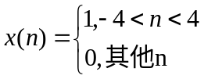，x(n)长度为N = 9,求x(n)的频谱，这里选取的抽样间隔T = 0.4，取补零后L的长度分别为9,16,32,512来看对原频谱的逼近情况。
实验代码：
c = [9,16,32,512];
T = 0.4;
for i = 1:1:4
L = c(i);
D = 2 * pi/(L * T);
x = [ones(1,5),zeros(1,L-9),ones(1,4)];
k = floor(-(L-1)/2:(L-1)/2);
X = fftshift(fft(x,L));
subplot(2,2,i),plot(k * D,real(X));
xlabel('\omega(rad)');
ylabel('X(e^j^\omega)');
grid;
axis([min(k*D),max(k*D),-5,10]);
Str = ['N = ',num2str(L)];
title(Str);
End
运行结果：
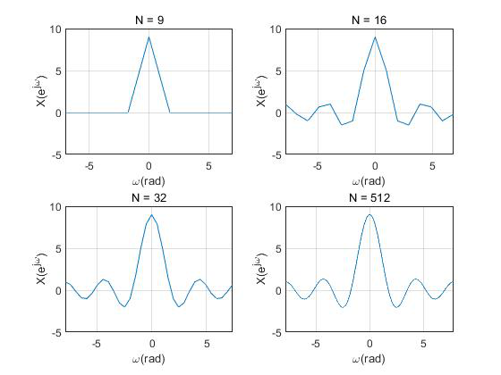
2.无限长序列
已知无限长序列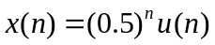，要求同一频率处频谱的最大相对误差不大于0.5%，求T = 0.4时的频谱。
实验代码：
T = 0.4;
r = 1;
beta = 3e-3;
b = 0.01;
while b>beta
N1= 2^r;
n1 = 0:N1-1;
x1 = 0.5.^n1;
X1 = fft(x1);
N2 = 2*N1;
n2 = 0:N2-1;
x2 = 0.5.^n2;
X2 = fft(x2);
k1 = 0:N1/2-1;
k2 = 2*k1;
d = max(abs(X1(k1+1)-X2(k2+1)));
X1m = max(abs(X1(k1+1)));
b = d/X1m;
r= r+1;
end
k = floor(-(N2-1)/2:(N2-1)/2);
D = 2* pi/(N2*T);
subplot(121),plot(k*D,abs(fftshift(X2)));
title('幅度谱');
xlabel('模拟角频率(rad/s)');
ylabel('幅度');
grid;
subplot(122),plot(k*D,angle(fftshift(X2)));
title('相位谱')
xlabel('模拟角频率(rad/s)');
ylabel('相角');
grid
运行结果：
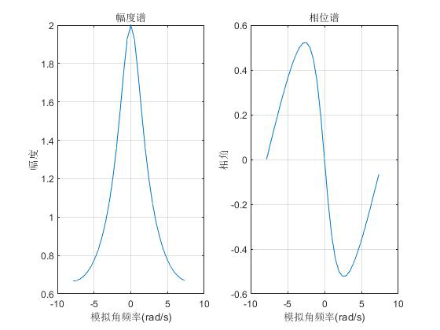
3.连续时间非周期信号
已知连续时间非周期信号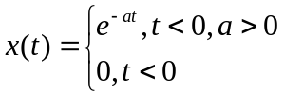，令a = 5，求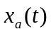的频谱
实验代码：
T0 = [0.05,0.02,0.01,0.01];
L0 = [20,20,20,30];
for i = 1:4
T = T0(i);
N = L0(i)/T0(i);
D = 2 * pi/(N*T);
n = 0:N-1;
x = exp(-5*n*T);
k = floor(-(N-1)/2:(N-1)/2);
X = T * fftshift(fft(x));
[i,X(i)]
subplot(2,2,i),plot(k*D,abs(X));
xlabel('模拟角频率(rad/s)');
ylabel('幅度');
grid;
axis([min(k*D),max(k*D),0,inf]);
str = ['T = ',num2str(T),'N = ',num2str(N)];
title(str);
end
运行结果：
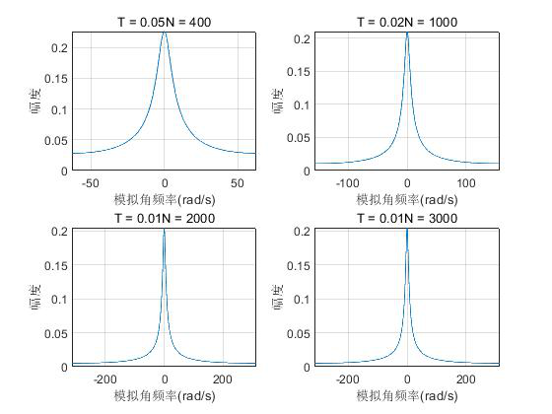
4.连续时间周期信号
已知连续时间周期信号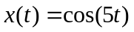，求频谱
实验代码：
NN=[100,200,500,800];
for i=1:4
N = NN(i);
T = 0.05;
n = 1:N;
D = 2*pi/(N*T);
xa = cos(5*n*T);
Xa = T*fftshift(fft(xa,N));
Xa(1)
k = floor(-(N-1)/2:(N-1)/2);
TITLE = sprintf('N = %i,L = %i',N,N*T);
subplot(2,2,i),plot(k*D ,abs(Xa));
xlabel('\omega');
ylabel('|X(j\omega)|');
grid;
axis([-20,20,0,max(abs(Xa))+2]);
title(TITLE);
end
运行结果：
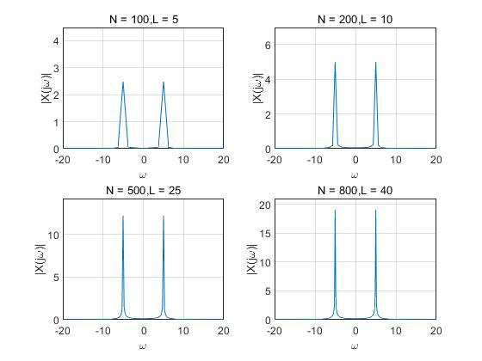
六、实验总结
通过此次实验，我学会了DFT算法原理和DFT的基本性质；懂得了FFT算法原理，明白了FFT子程序的应用，加强了MATLAB中代码编程画图；发现了在编程中，MATLAB中存在大量常用函数，可直接使用；在今后学习中应该加强代码实现常用函数能力。

